Kegiatan Pencegahan, Pengendalian, Pemadaman, Penyelamatan dan Penanganan Bahan Berbahaya dan Beracun Kebakaran dalam
Daerah Kabupaten / Kota

Ppp

Pe

Lokasi : 22 Kecamatan di Kabupaten Blitar
Waktu : Selama Tahun 2022
Keluaran : Terlaksanakanya kegiatan seksi pemadam Kebakaran
Anggaran : Rp. 581.713.318,- (include honor pemadam sejumlah 24 orang)
Realisasi Target Kegiatan : 100% dengan alokasi biaya terealisasi 99,65%

Gambar Kegiatan Seksi Pemadam Kebakaran Kabupaten Blitar
Sosialisasi
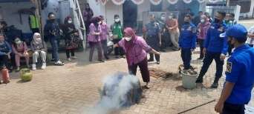 | 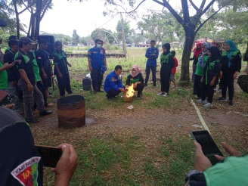 | 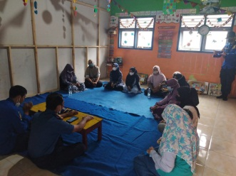
Pemadaman
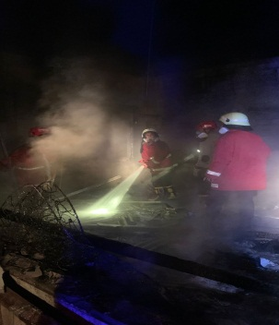 | 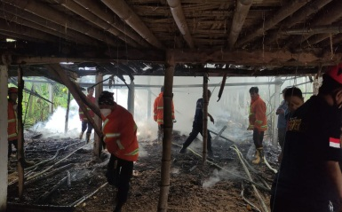 | 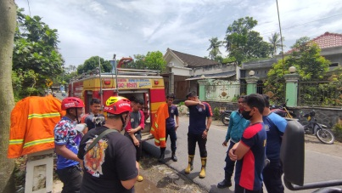
Kegiatan Rescue
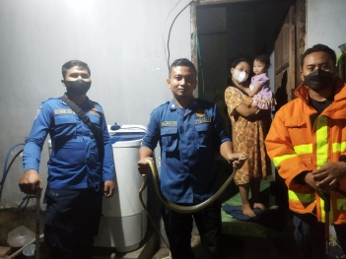 | 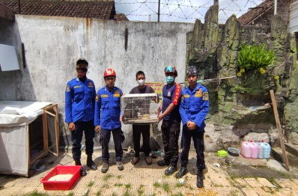 | 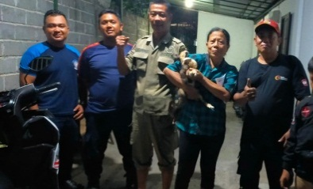

Kegiatan yang dilaksanakan berupa latihan penanggulangan dan antisipasi kebakaran serta pemadam kebakaran yang ada di Kabupaten Blitar. Di Tahun 2022 melakukan pelatihan di 8 Kecamatan (Kecamatan Sutojayan, Kecamatan Panggungrejo, Kecamatan Binangun, Kecamatan Wates, dan Kecamatan Kesamben. Kecamatan Ponggok, Kecamatan Gandusari, Kecamatan Selopuro) per Kecamatan sebanyak 50 orang. Dikarenakan jangakauan yang begitu luas melipuri 22 kecamatan, dengan armada pemadam yang hanya 2 unit mobil pemadam, maka bila diperlukan pemadaman ketika ada kejadian yang besar maka pemadam kebakaran kabupaten berkoordinasi dengan pemadan kebakaran milik kota Blitar. Cakupan pelayanan penanganan bencana kebakaran di Kabupaten Blitar mencapai 100 persen dimana sepanjang Tahun 2022 kejadian yang ditangani tercatat sejumlah 160 kasus diantaranya penanganan kebakaran dengan jumlah 45 kejadian dan 115 kejadian penanganan Non Kebakaran. Namun demikian, tingkat waktu tanggap (response time rate) daerah layanan Wilayah Manajemen Kebakaran (WMK) (menit) belum mencapai target. Rata-rata tingkat waktu tanggap bencana kebakaran adalah 60 menit hal itu dikarenakan jangkauan wilayah yang begitu luas meliputi 22 kecamatan dengan keterbatasan armada kebakaran dan personil pemadam kebakaran terlatih.

Pencegahan Gangguan Ketentraman dan Ketertiban dan Ketertiban Umum melalui Deteksi Dini dan Cegah Dini, Pembinaan dan Penyuluhan, Pelaksanaan Patroli, Pengamanan dan Pengawalan
Kegiatan : Patroli, Pengamanan Aset, Penertiban
Lokasi : 22 Kecamatan di wilayah Kab.Blitar
Tanggal : Selama tahun 2022
Keluaran : Terlaksananya patroli wilayah di Kabupaten Blitar
Anggaran : Rp. 514.735.000,-
Realisasi Target Kegiatan : 288 kali dengan alokasi biaya terealisasi 98.88%

Gambar Kegiatan Trantibum Satpol PP Kabupaten Blitar
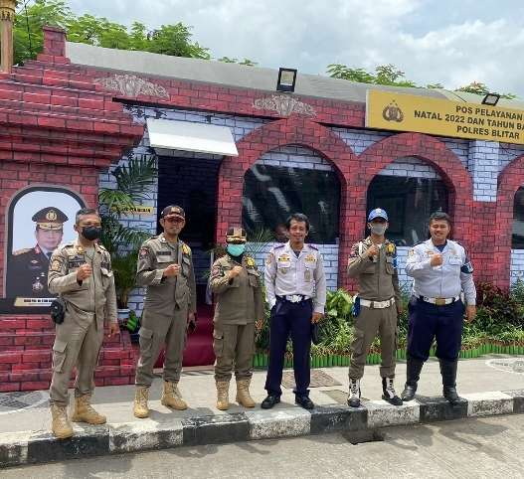  PAM POSKOTIS NATARU 24-12-2022 | PAM PILKADES SERENTAK, 22-12-2022  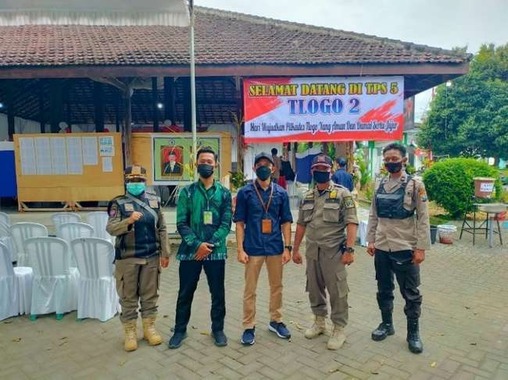
PAM UNRAS EX PERKEBUNAN DI KANKAB, 19-12-2022  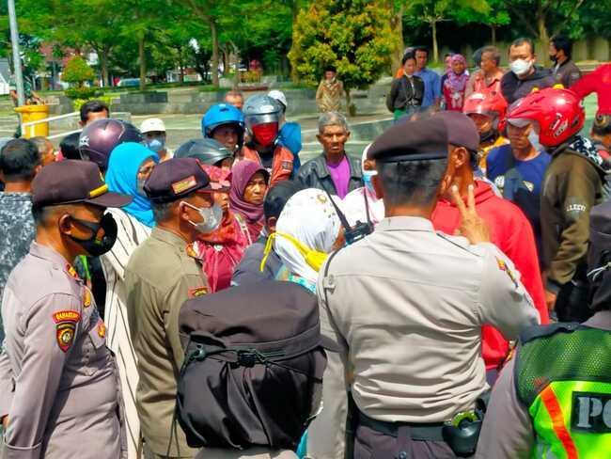 | PENERTIBAN BALIHO, 7-12-2022, KANIGORO  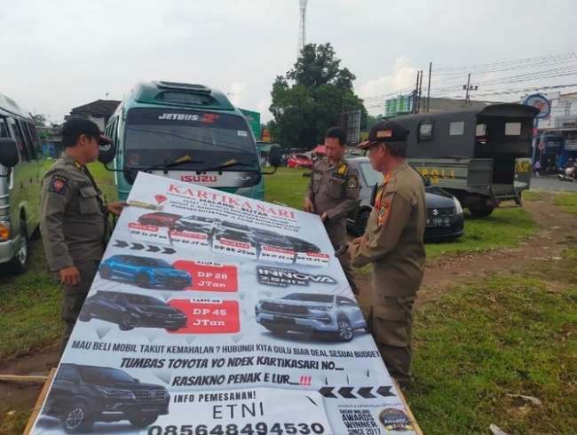
PAM UNRAS 8-9-2022, DPRD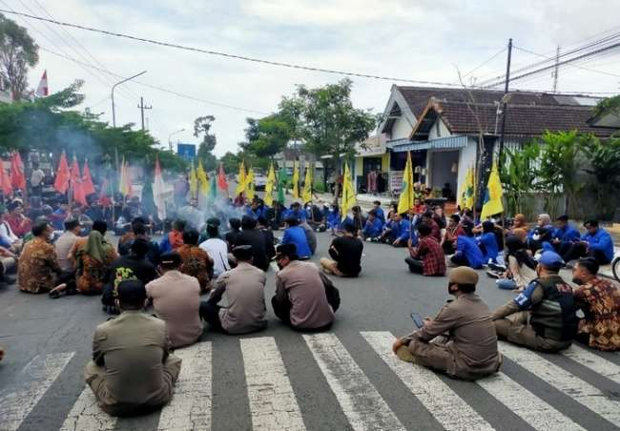 | PENERTIBAN PEDAGANG DI DEPAN KANKAB, 6-7-2022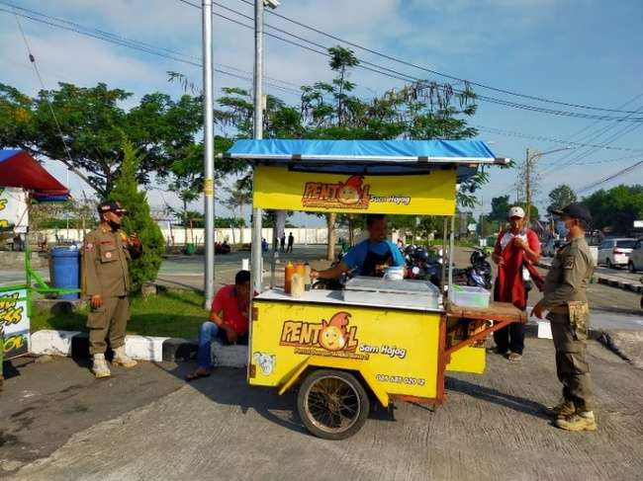
PAM Pejabat VIP  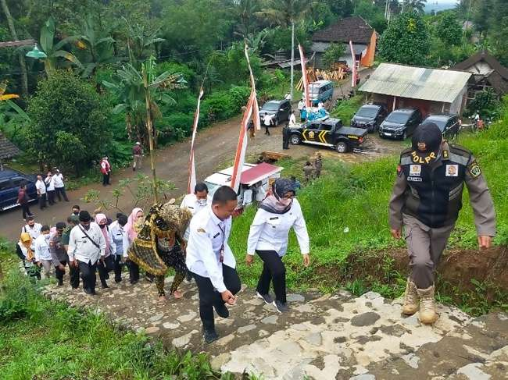 | Operasi Anjal, Pengemis, Gelandangan  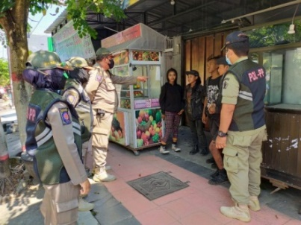
PERLINDUNGAN MASYARAKAT

Kegiatan : Pemberdayaan Perlindungan Masyarakat dalam rangka
Ketentraman dan Ketertiban Umum
Lokasi : Di 5 Kecamatan (Sutojayan, Panggungrejo, Binangun, Wates,
dan Kesamben)
Tanggal : Selama tahun 2022
Keluaran : Terlaksanaya Kegiatan Satlinmas yang terlatih
Anggaran : Rp. 88.028.495,-
Realisasi Target Kegiatan : 250 orang dengan alokasi biaya terealisasi 89,85%

Kegiatan yang dilaksanakan berupa latihan penanggulangan dan antisipasi kebakaran serta pemadam kebakaran yang ada di Kabupaten Blitar. Di Tahun 2022 melakukan pelatihan di 5 Kecamatan (Sutojayan, Panggungrejo, Binangun, Wates, dan Kesamben) per Kecamatan sebanyak 50 orang .
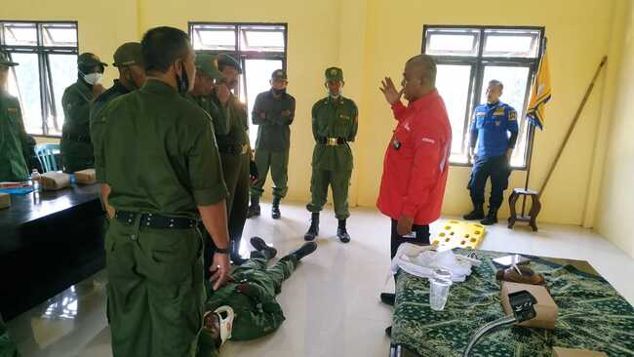  Peragaan Teknik Mengangkat Korban Bencana | 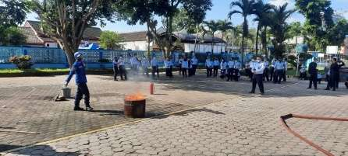  Peragaan Teknik Memadamkan Api | 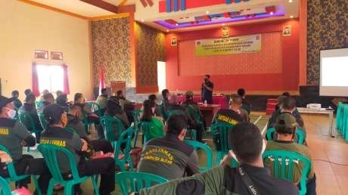  Pemberian Materi Sosialisasi oleh PMI
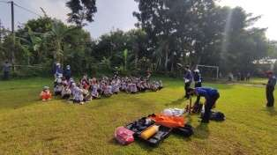  Pemberian Materi Sosialisasi oleh PMI | 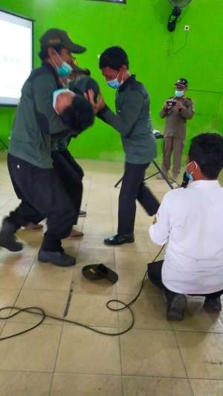  Peragaan Teknik Mengangkat Korban Bencana | 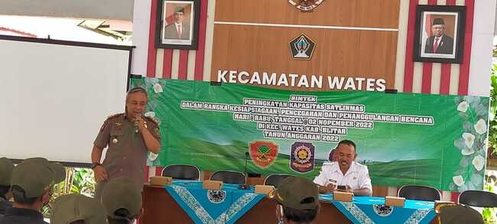  Pemberian Materi Sosialisasi oleh Satpol PP Kab.Blitar
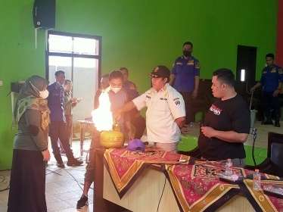  Peragaan Teknik Memadamkan Api | Peragaan Teknik Memadamkan Api | 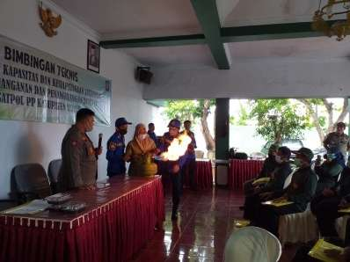  Peragaan Teknik Memadamkan Api

Sumber: Satpol PP Kabupaten Blitar, 2022
PERLINDUNGAN MASYARAKAT

Kegiatan : Kegiatan Koordinasi Penyelenggaraan Ketentraman dan
Ketertiban Umum serta Perlindungan Masyarakat Tingkat
Kabupaten/Kota
Lokasi : Di 5 Kecamatan (Sutojayan, Panggungrejo, Binangun, Wates,
dan Kesamben)
Tanggal : Selama tahun 2022
Keluaran : Terlaksanaya Kegiatan Satlinmas yang terlatih
Anggaran : Rp. 925.187.500,-
Realisasi Target Kegiatan : 248 dokumen kegiatan dengan alokasi biaya terealisasi
89,86%

Pada Tahun 2022, Pilkades Serentak telah dilaksanakan pada 17 kecamatan di 24 Desa untuk periode jabatan 2023-2028. Pengamanan yang dilakukan oleh pihak-pihak terkait dilakukan selama 3 hari (sebelum hari pelaksanaan Pilkades, saat hari pelaksanaan Pilkades dan hari setelah pelaksanaan Pilkades) yang melibatkan TNI sejumlah 1.406 personil, Polri 1.546 personil serta Satlinmas, Satpol PP dan Damkar Kabupaten Blitar sejumlah 1.616 personil.
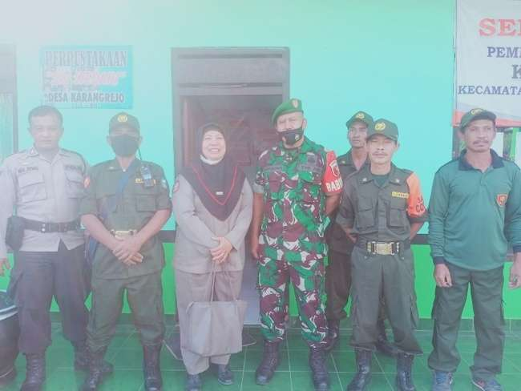  Desa Karangrejo, Kecamatan Garum |  | 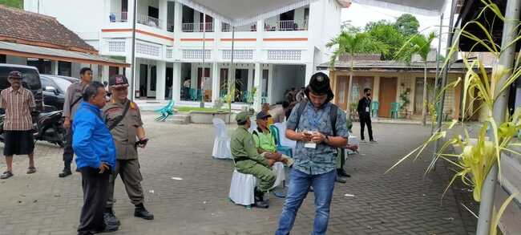  Desa Tlogo, Kecamatan Kanigoro
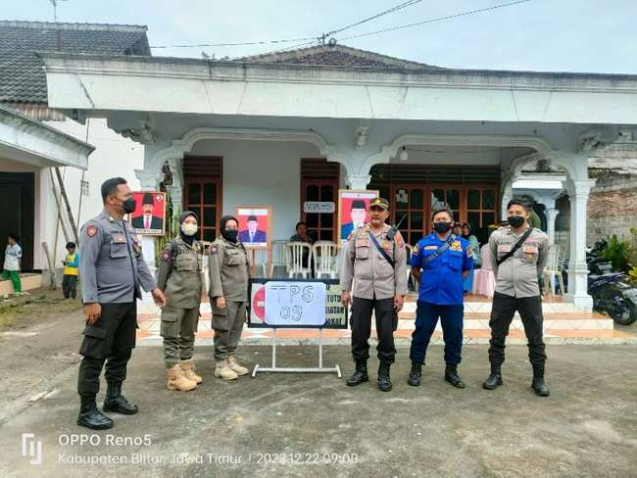  Desa Sanankulon, Kecamatan Sanankulon |  | 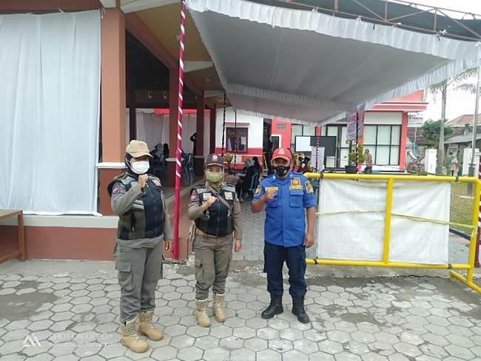  Desa Bendowulung, Kecamatan Sanankulon
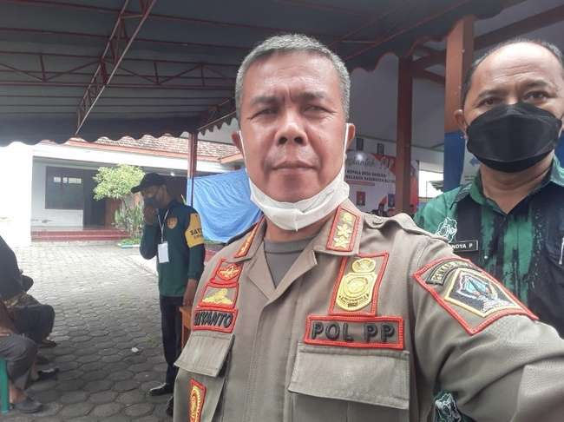  Desa Bangsri, Kecamatan Nglegok |  | 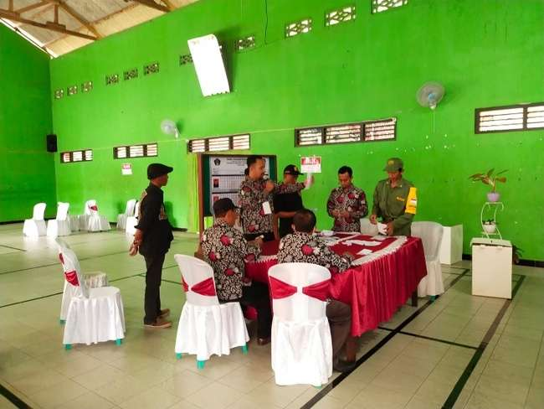  Desa Bendo, Kecamatan Ponggok
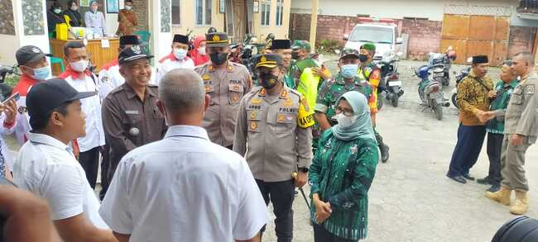  Desa Gembongan, Kecamatan Ponggok |  | 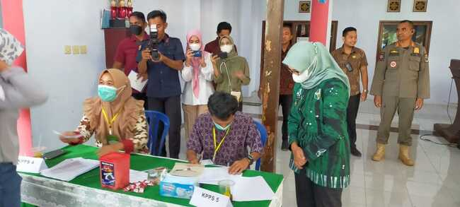  Desa Bacem, Kecamatan Ponggok
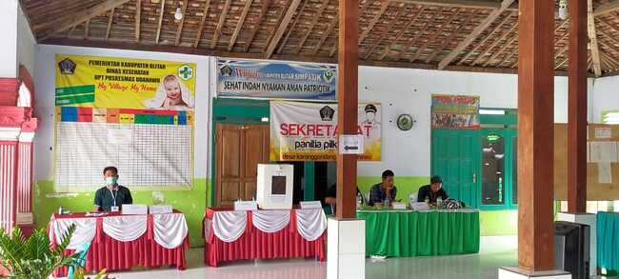  Desa Karanggondang, Kecamatan Udanawu |  | 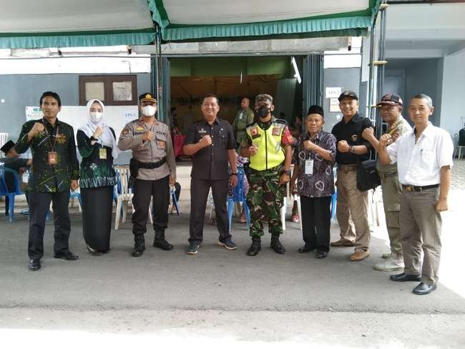  Desa Wonorejo, Kecamatan Srengat
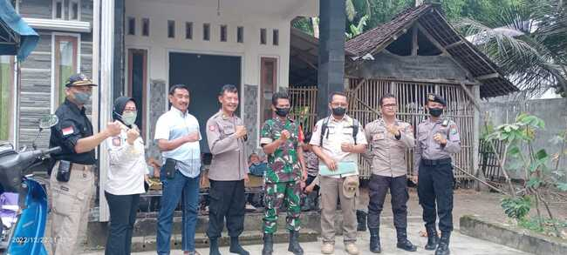  Desa Maron, Kecamatan Srengat |  | 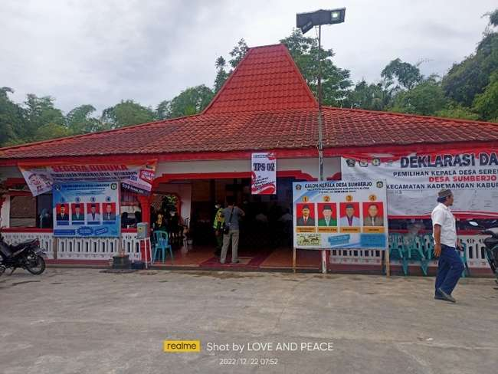  Desa Sumberjo, Kecamatan Kademangan
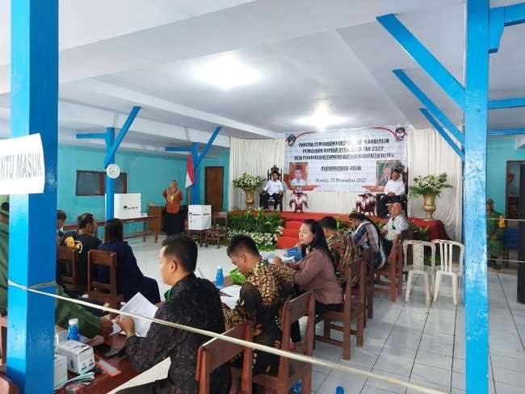  Desa Plandirejo, Kecamatan Bakung |  | 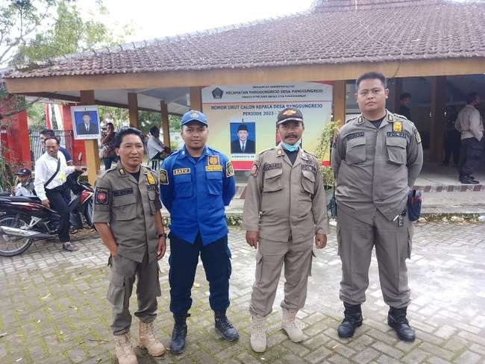  Desa Panggungrejo, Kecamatan Panggungrejo
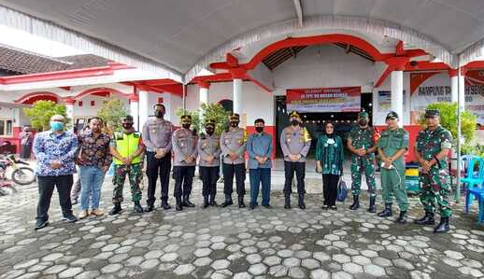  Desa Rejoso, Kecamatan Binangun |  | 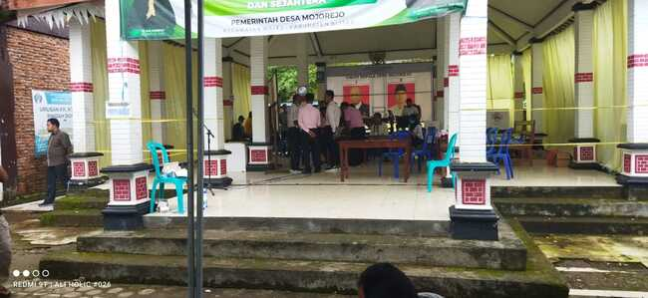  Desa Mojorejo, Kecamatan Wates
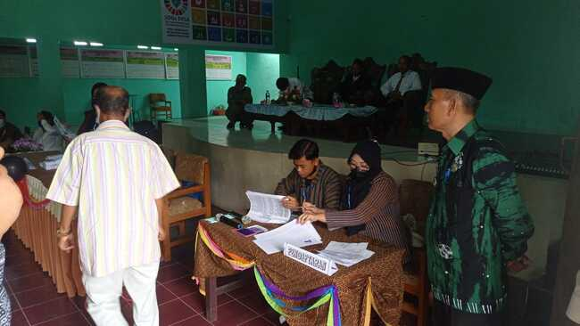  Desa Tembalang, Kecamatan Wlingi |  | 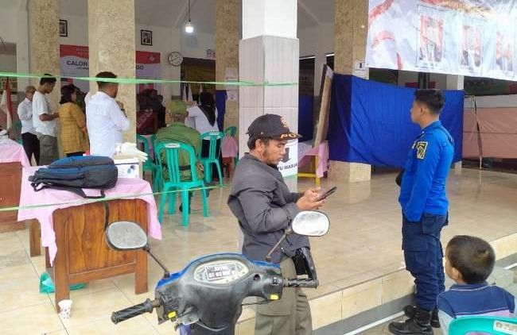  Desa Jugo, Kecamatan Kesamben
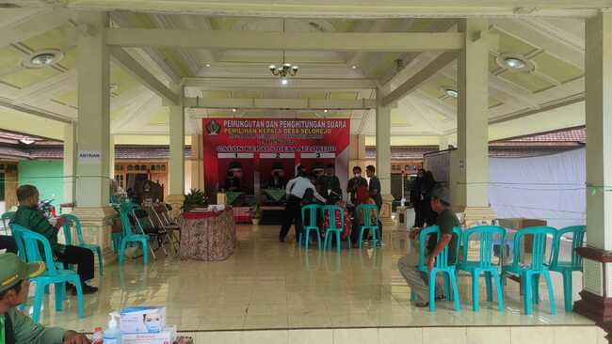  Desa Selorejo, Kecamatan Selorejo |  | 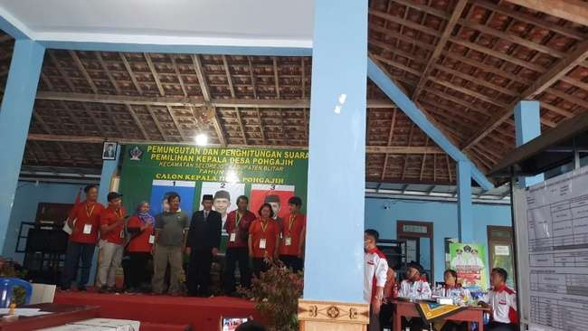  Desa Pohgajih, Kecamatan Selorejo
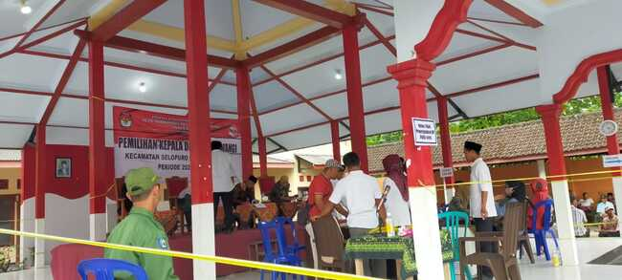  Desa Jambewangi, Kecamatan Selopuro |  | 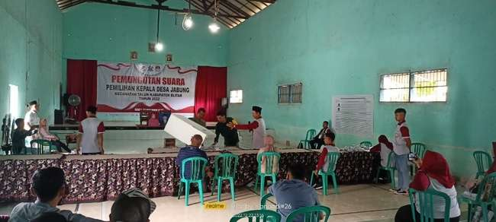  Desa Jabung, Kecamatan Talun
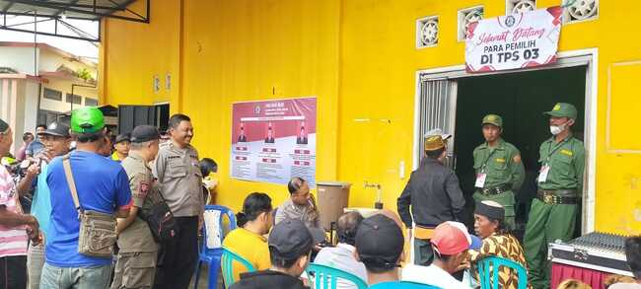
Desa Jeblog, Kecamatan Talun

Sumber: Satpol PP Kabupaten Blitar, 2022

